سال ساخت:  1960 | نام قطعه:  لامپ خلا تمام موج( پنتود)
نام سازنده:  RAC | دسته بندی:  لامپ های خلا
کشور سازنده:
آمریکا
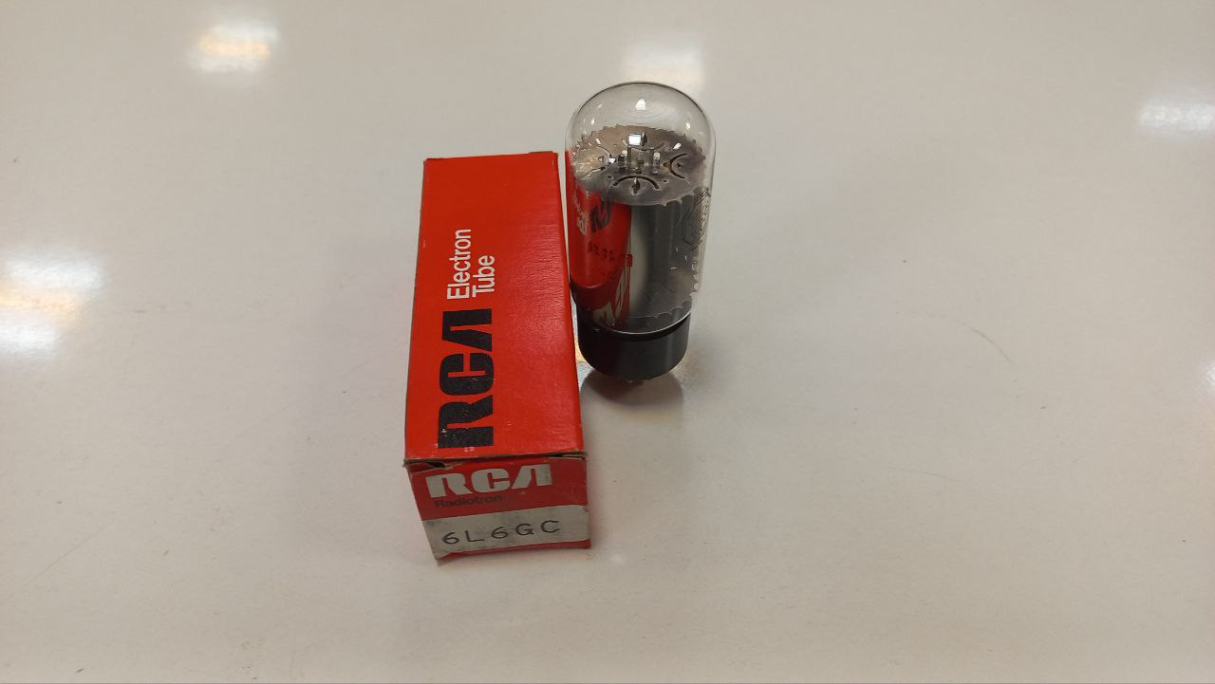

توضیحات:
پنتود قدرت پرتو نوعی لوله یا شیر خلاء است که ویژگی های پنتود و تترود پرتو را برای ارائه عملکرد بهبود یافته در کاربردهای تقویت کننده قدرت ترکیب می کند. معمولاً در تقویت کننده های صوتی، فرستنده های رادیویی و سایر مدارهای الکترونیکی پرقدرت استفاده می شود.
پنتود قدرت پرتو از پنج عنصر اصلی تشکیل شده است: کاتد، شبکه کنترل، شبکه صفحه نمایش، شبکه سرکوبگر و آند (صفحه). این به گونه ای طراحی شده است که با حفظ خطی بودن خوب و اعوجاج کم، به طور موثر سطوح توان بالا را مدیریت کند.

